ARÉA TEMÁTICA: Ecologia (Invertebrados)
SUBÁREA TEMÁTICA:

DESVENDANDO OS MICROHABITATS DOS ONICÓFORAS EM BREJO DE ALTITUDE DE PERNAMBUCO

Maria Eduarda Paiva¹, Maria Eduarda França¹,Josival Francisco Araújo², Rita de Cássia de Moura¹
¹ Universidade de Pernambuco (UPE), Campus Santo Amaro. E-mail: rita.moura@upe.br, eduardapaivainacio@gmail.com, eduarda.rfranca@upe.br
² Universidade Federal do Pará (UFPA), Campus Belém. E-mail: araujojosi.f@gmail.com

INTRODUÇÃO
Os Onychophora Grube, 1853, também conhecidos como vermes de veludo possuem de 2,5 a 20 cm de comprimento e englobam cerca de 100 espécies distribuídas em 47 gêneros (Vasconcellos et al., 2004). Para o Brasil foram reportadas 22 espécies inclusas em 5 gêneros (Chagas-Junior & Oliveira, 2023). Esses animais podem ser encontrados em diversas regiões do mundo, principalmente em ambientes tropicais e subtropicais presentes na América do Sul, América Central, África e Austrália (Oliveira et al., 2012). Devido à sua sensibilidade à desidratação, eles são encontrados predominantemente em áreas com microhabitats úmidos. Existem registros em Floresta Atlântica de terras baixas, Floresta Atlântica montana, Floresta Amazônica, Cerrado e até mesmo em cavernas (Vasconcellos et al., 2004). Nestes ambientes, podem ser encontrados em troncos em decomposição, sob musgos, rochas, áreas próximas a riachos, bromélias, na base de árvores vivas, serapilheira da floresta, conchas de moluscos e em formigueiros (Vasconcellos et al., 2004).
Cada microhabitat oferece condições ambientais únicas, como umidade, temperatura e disponibilidade de alimentos, que influenciam na distribuição e diversidade das espécies (Oliveira et al., 2012). Os onicóforas são animais predadores e noturnos, exibindo fototropismo negativo, saem de seus abrigos no crepúsculo em busca de pequenos invertebrados, como cupins, grilos, baratas, crustáceos pequenos, minhocas e larvas de besouros (Hamer et al., 1997). Quando capturam suas presas ou são perturbados, os onicóforas liberam um muco pegajoso através de suas papilas orais, que atua numa imobilização e uma parcial digestão extracelular, sendo posteriormente destroçado pelas eficientes mandíbulas (Read & Hughes, 1987; Ruhberg, 1992; Hamer et al., 1997). Este estudo tem como objetivo descrever diferentes microhabitats para os Onicóforas em um Brejo de Altitude do Nordeste brasileiro.
MATERIAL E MÉTODOS
O Parque Natural Municipal Professor João Vasconcelos Sobrinho (8°21'23"S 36°01'44"W) está localizadona zona rural do município de Caruaru, na região conhecida como Serra dos Cavalos, no estado de Pernambuco, Brasil. É uma unidade de conservação de proteção integral com 359 hectares e uma altitude que varia entre 750 e 1.050 metros, inserida na fitofisionomia da Floresta Atlântica de Brejo de Altitude. Buscas ativas foram realizadas durante três dias consecutivos, com esforço amostral de seis horas diárias, nos meses de setembro a dezembro de 2021 e março a julho de 2022, a procura dos onicóforas. As buscas consistiram na abertura de troncos em decomposição, serapilheira e em rochedos nas bordas de riachos. Todo o material coletado foi fixado seguindo o protocolo modificado de Monge-Nájera & Morena (1994), que consistiu em anestesiar o animal com o acetato de etila na proporção 5 mg para cada 100 mg de animal, com exposição de no máximo 2 minutos ao vapor do acetato. Depois de anestesiado, o animal foi posicionado corretamente na placa de petri e aos poucos cobertos por álcool 100%. Os espécimes foram identificados até gênero pelo Dr. Cristiano Sampaio Costa (UFMT) especialista no grupo, e encontra-se depositado no Banco de Germoplasma do Laboratório de Biodiversidade e Genética de Insetos da Universidade de Pernambuco. Toda a coleta foi realizada com a permissão da Unidade de Conservação e com a licença de coleta de material biológico emitida pelo SISBIO (16278-1).

RESULTADOS E DISCUSSÃO
Foram coletados cinco indivíduos de Onicóforas do gênero Epiperipatus sp., no interior de troncos em estágio avançado de decomposição (3 indivíduos), em serapilheira (1) e na lateral de um rochedo próximo a um riacho (1) (Fig. 1). Os espécimes coletados na serapilheira e no rochedo, foram encontradas próximos a riachos, em área úmida. Diferente dos outros ambientes, os troncos em decomposição foi o ambiente mais comum para os onicófora, isso possivelmente deve-se ao esforço amostral neste ambiente, que foi maior. Os espécimes coletados em troncos demostraram uma especificidade por troncos em estado de decomposição avançado, que possuem o interior oco e mais fácil para locomoção de aranhas, diplópodes e onicóforas. Além disso, esse ambiente é pouco explorado para os onicóforas, mas podem ser um refúgio para esse grupo, especialmente no período seco, pois além da umidade retida pelo tronco, eles podem encontrar alimentos pela abundância de outros insetos neste microhabitat.

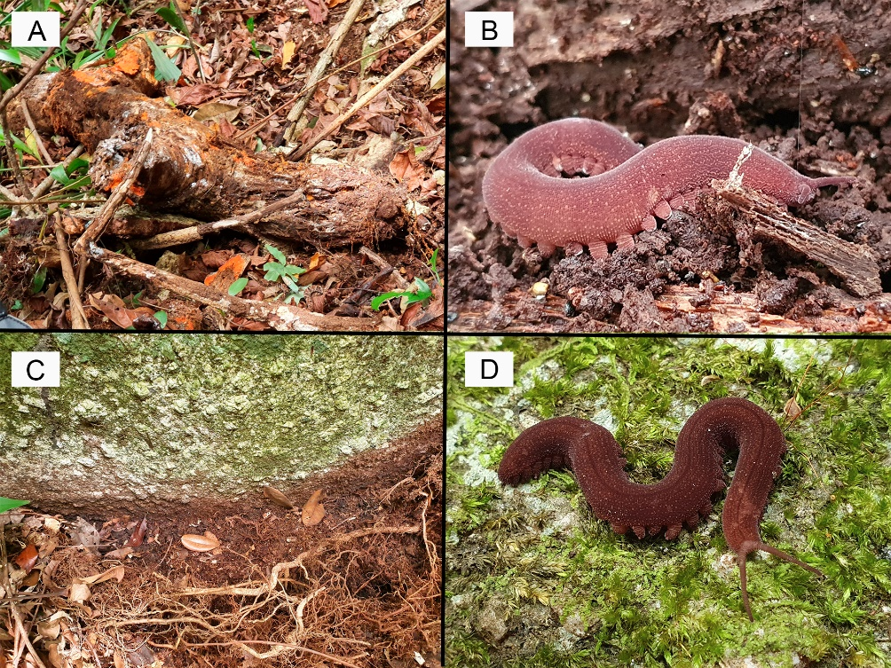
Figura 1. Tronco em estado avançado de decomposição (A), microhabitat dos onicóforas (B). Lateral do rochedo de granito (C) e microhabitat dos onicóforas próximo a riacho (D). Fonte: Josival Araújo.

Os onicofóras já foram registrados em troncos de árvores, pedras e restos de tijolos amontoados (Rodríguez, 2011). A abundância das espécies de onicóforas é influenciada pela sazonalidade e umidade, devido à sensibilidade desses animais a desidratação. Os onicóforas têm corpos sensíveis, o que os torna altamente suscetíveis à perda de umidade, essa característica os leva a serem mais comuns em habitats úmidos (Vasconcellos et al., 2004). A disponibilidade de umidade nesses ambientes é fundamental para a sobrevivência, reprodução e abundância dessas espécies. A compreensão de seus hábitos de busca por umidade é essencial para a conservação adequada desses animais e a preservação dos ambientes onde são encontrados (Vasconcellos et al., 2004)
Os onicóforas são tratados como um dos táxons prioritários para medidas de conservação, devido ao tamanho reduzido de suas populações e a fragilidade de seus habitats, e apresentam espécies que se enquadram em diferentes categorias de ameaça da lista vermelha dos animais ameaçados pela "World Conservation Union" (IUCN) (Vasconcellos et al., 2004; Silva, 2021). No Brasil, esses animais são pouco estudados, principalmente devido à escassez de especialistas e às dificuldades na identificação de suas espécies. Desta forma, é perceptível a necessidade de assegurar a preservação dos Brejos de Altitude, uma das áreas mais ameaçadas da Floresta Atlântica com 1/4 de cobertura original, sendo áreas de extrema importância para a biodiversidade e para os serviços ecossistêmicos que oferecem, incluindo recursos hídricos, socioeconômicos, fauna, flora e educação ambiental (Tabarelli & Santos,2004).

CONCLUSÕES

Devido à limitadas pesquisas sobre os onicóforas no Brasil, o levantamento dessas espécies apresentado nesse estudo é de grande relevância para o entendimento da distribuição geográfica dos onicóforas na Floresta Atlântica. Desvendar os microhabitats dos onicóforas é necessário para entender a história natural das espécies e neste estudo esse grupo foi encontrado em distintos ambientes, como tronco em decomposição, rochedos e serapilheira. Todos esses ambientes podem ser refúgios de umidade e luminosidade. Além disso, em virtude da sensibilidade desses animais e sua importância para a preservação dos ecossistemas, os registros de onicóforos no Brejo de Altitude reforçam a necessidade de elaborar e ampliar políticas de preservação para essas áreas e este estudo é um aporte que indica a necessidade de conservação desses refúgios florestais.

REFERÊNCIAS

Chagas-Júnior, A. & I.S. Oliveira. 2023. Onychophora in Catálogo Taxonômico da Fauna do Brasil. PNUD. Disponível em: <http://fauna.jbrj.gov.br/fauna/faunadobrasil/19>. Acesso em: 19 Jul. 2023.
Hamer, M.L.; M.J. Samways & H. Ruhberg. 1997. A review of the Onychophora of South Africa, with discussion of their conservation. Annals of the Natal Museum, 38:283-312.
Monge-Nájera, J. & B. Morera, B. 1994. Morphological and physiological characteristics of two species of Epiperipatus from Costa Rica (Onychophora: Peripatidae). Revista de Biología Tropical, 181-188.
Read, V.M. & R.N. Hughes. 1987. Feeding behaviour and prey choice in Macroperipatus torquatus (Onychophora). Proceedings of the Royal Society of London, 230(1261):483-506.
Oliveira, I.S.; V.M.S.J. Read & G. Mayer. 2012. A world checklist of Onychophora (velvet worms), with notes on nomenclature and status of names. ZooKeys, (211): 1.
Rodríguez, M. C. 2011. Nueva localidad de Oroperipatus quitensis (PERIPATIDAE-ONYCHOPHORA) en el Ecuador. Consideraciones biogeográficas. Revista Geoespacial, 8(1): 23-33.
Ruhberg, H. 1992. peripatus – an approach towards a modern monograph. in: Meyer, E., K. Thaler & W. Schedl (eds.) Advances in Myriapodology: Proceedings of the8th International Congress of Myriapodology. Berichte des Naturwissenschaftlich-Medizinischen, Vereins Innsbruck, 441-458.
Silva, C.D.D. 2021. Um panorama do status de conservação de espécies de Priapulida e Onychophora no Brasil. Natural Resources, 11(3): 92-98.
Tabarelli, M. & A.M.M Santos. 2004. Uma breve descrição sobre a história natural dos brejos nordestinos. Brejos de Altitude em Pernambuco e Paraíba, História Natural, Ecologia e Conservação, 9: 17-24.
Vasconcellos, A.; W.O. Almeida & E.C.C. Eloy. 2004. Onychophora de florestas úmidas do complexo da Mata Atlântica do nordeste brasileiro e sua importância para conservação e estudos sistemáticos. Eds. Pôrto, K. C., Cabral, J. J. P., & Tabarelli, M. Brejos de Altitude: história natural, ecologia e conservação. Ministério do Meio Ambiente, Brasília, 139-144.

